

**О проекте Указа Президента Республики Казахстан "О юбилейной медали в ознаменование 30-летия Ассамблеи народа Казахстана"**

Постановление Правительства Республики Казахстан от 28 сентября 2024 года № 804

      Правительство Республики Казахстан **ПОСТАНОВЛЯЕТ:**

      внести на рассмотрение Президента Республики Казахстан проект Указа Президента Республики Казахстан "О юбилейной медали в ознаменование 30-летия Ассамблеи народа Казахстана".

|  |  |
| --- | --- |
| *Премьер-Министр*  *Республики Казахстан* | *О. Бектенов* |

**О юбилейной медали в ознаменование 30-летия Ассамблеи народа Казахстана**

      В целях поощрения граждан Республики Казахстан и иностранных граждан, внесших значительный вклад в укрепление общественного согласия в стране, обеспечение единства народа Казахстана, а также в ознаменование 30-летия Ассамблеи народа Казахстана **ПОСТАНОВЛЯЮ:**

      1. Учредить юбилейную медаль "Қазақстан халқы Ассамблеясына 30 жыл".

      2. Утвердить прилагаемые:

      1) Правила награждения юбилейной медалью "Қазақстан халқы Ассамблеясына 30 жыл";

      2) описание юбилейной медали "Қазақстан халқы Ассамблеясына 30 жыл".

      3. Настоящий Указ вводится в действие со дня его подписания.

|  |  |
| --- | --- |
| *Президент*  *Республики Казахстан* | *К.Токаев* |

|  |  |
| --- | --- |
|  | УТВЕРЖДЕНЫ  Указом Президента Республики Казахстан от 2024 года № |

**ПРАВИЛА**  
**награждения юбилейной медалью**  
**"Қазақстан халқы Ассамблеясына 30 жыл"**

      1. Настоящие Правила награждения юбилейной медалью "Қазақстан халқы Ассамблеясына 30 жыл" регулируют порядок награждения юбилейной медалью "Қазақстан халқы Ассамблеясына 30 жыл" (далее – юбилейная медаль).

      2. Юбилейной медалью награждаются граждане Республики Казахстан и иностранные граждане, внесшие значительный вклад в укрепление общественного согласия в стране, обеспечение единства народа Казахстана, повышение роли Ассамблеи народа Казахстана, продвижение казахстанской модели общественного согласия и общенационального единства за рубежом.

      3. Представления к награждению юбилейной медалью вносятся Президенту Республики Казахстан Секретариатом Ассамблеи народа Казахстана, аппаратами палат Парламента, Правительством, министерствами, иными центральными государственными органами Республики Казахстан, акимами городов Астаны, Алматы и Шымкента, областей, а также общественными организациями.

      4. Юбилейная медаль вручается Президентом Республики Казахстан.

      Юбилейную медаль от имени и по поручению Президента Республики Казахстан также могут вручать иные уполномоченные Президентом Республики Казахстан должностные лица.

      Вместе с юбилейной медалью награжденному вручается удостоверение установленного образца.

      5. Вручение юбилейной медали производится в торжественной обстановке и вручается награжденному лично. Перед вручением оглашается Указ Президента Республики Казахстан о награждении.

      6. Юбилейная медаль носится на левой стороне груди, при наличии государственных наград Республики Казахстан располагается после них.

      7. О вручении юбилейной медали в списке для награждения делается соответствующая запись.

      Неврученные юбилейные медали и удостоверения к ним возвращаются в Орденскую кладовую Управления делами Президента Республики Казахстан с указанием причин возврата, о чем делается соответствующая отметка в списках.

      Учет произведенных награждений, а также отчетность о ходе вручения юбилейных медалей ведутся Администрацией Президента Республики Казахстан.

|  |  |
| --- | --- |
|  | УТВЕРЖДЕНО Указом Президента Республики Казахстан от 2024 года № |

**ОПИСАНИЕ**   
**юбилейной медали "Қазақстан халқы Ассамблеясына 30 жыл"**

      Юбилейная медаль "Қазақстан халқы Ассамблеясына 30 жыл" (далее – юбилейная медаль) имеет форму правильного круга диаметром 34 мм.

      Юбилейная медаль изготавливается из металла желтого цвета (латуни).

      Все изображения и надписи выступающие. Края юбилейной медали окаймлены бортиком.

      На лицевой стороне юбилейной медали (аверсе) имеется двуслойная композиция, где в основании идет переплетение национального орнамента по кругу, олицетворяющего национальный код.

      На переднем плане в инкрустированной дизайнерской конфигурации справа, на фоне лучей солнца (источник света и тепла) сверху размещено изображение "шанырака" (символ благополучия, мира и спокойствия), залитое эмалью цвета Государственного Флага Республики Казахстан, под "шаныраком" нанесена надпись "ҚАЗАҚСТАН ХАЛҚЫ АССАМБЛЕЯСЫ", в нижней части расположено отражение юбилейной даты с элементами знака бесконечности, символизирующего приверженность сохранению вечного мира и согласия в "общем доме".

      Фон аверса блестящий, рельеф выступающий матированный.

      На оборотной стороне юбилейной медали (реверсе) снизу в центре размещается порядковый номер. Поверхность матовая, кант блестящий.

      Юбилейная медаль с помощью ушка и кольца соединяется с прямоугольной колодкой шириной 32 мм и высотой 50 мм, обтянутой шелковой муаровой лентой синего цвета. Посередине ленты располагаются две полосы голубого цвета, между которыми полоса золотистого цвета (приложение к описанию).

      Юбилейная медаль с помощью булавки с визорным замком крепится к одежде.

      ______________________

|  |  |
| --- | --- |
|  | ПРИЛОЖЕНИЕ к описанию юбилейной медали "Қазақстан халқы Ассамблеясына 30 жыл" |

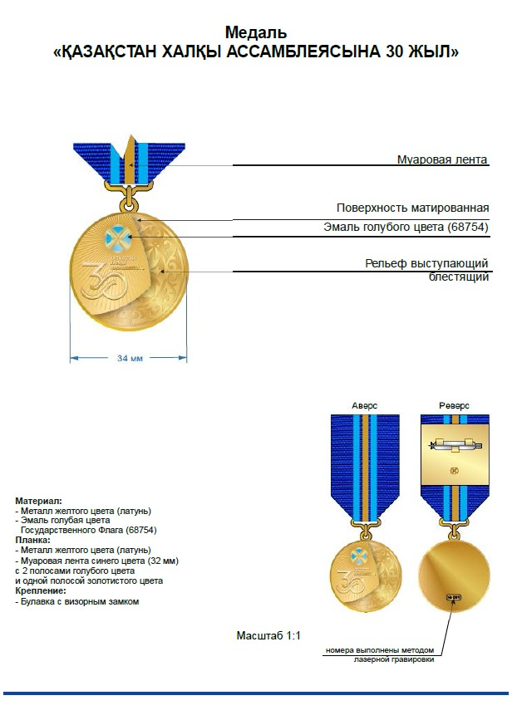

© 2012. РГП на ПХВ «Институт законодательства и правовой информации Республики Казахстан» Министерства юстиции Республики Казахстан